# Проверяемое задание 1

**Тема 3.1. Назначение и основные понятия системы «1С:Предприятие» как платформы для построения ПОИС**

**1С: Конфигуратор. Знакомство, создание информационной базы. Справочники. Константы. Перечисления. Интерфейсы и формы**

**Цель работы**

Формирование теоретических знаний об основных понятиях системы «1С:Предприятие», ее объектной модели. Формирование практических навыков редактирования формы элемента.

**Задание**

**Средствами технологий «1С:Предприятие» разработать конфигурацию информационной системы «Ремонт компьютерной техники».**

**Порядок выполнения задания**

1. Создание новой информационной базы.

2. Создание объектов конфигурации Подсистема: «Бухгалтерия», «РасчетЗарплаты», «УчетМатериалов», «ОказаниеУслуг» и «Предприятие».

3. В целях усовершенствования интерфейса приложения задайте картинку для отображения подсистемы.

4. Создайте простой справочник Клиенты, справочник должен быть доступен в подсистемах Бухгалтерия и ОказаниеУслуг. Добавьте в справочник Клиенты 4–5 записей.

5. Создайте иерархический справочник Номенклатура, справочник должен быть доступен в подсистеме УчетМатериалов.

В справочнике Номенклатура определите следующие реквизиты: ЦенаПокупки (тип Число), ЦенаПродажи (тип Число), Услуга (тип Булево), ОснЕдиницаИзмерения (тип СправочникСсылка.ЕдиницыИзмерения).

6. Заполните справочник Номенклатура, создав в нем две группы Материалы и Услуги. В группе Материалы создайте пять элементов, в группе Услуги создайте три элемента.

7. Создайте справочник Склад, который должен быть доступен в подсистеме УчетМатериалов. В справочник Склад добавьте один элемент Основной склад (должен быть предопределенным) и второй элемент – **Розничный склад.**

8. Создайте константы Наименование организации – ЧП «Ваша фамилия», Юридический адрес: г. Тольятти, ул. Белорусская, 16в. Создайте форму констант.

9. Добавьте в конфигурацию константу ДатаРегистрацииОрганизации (тип Дата).

10. Добавьте в конфигурацию перечисление ТипПредприятия со значениями: крупное предприятие, среднее предприятие, малое предприятие.

11. Добавьте константу ТекущееПредприятие (тип ПеречислениеСсылка.ТипПредприятия).

12. Добавьте в конфигурацию справочник ЕдиницыИзмерения, данный справочник должен быть виден в подсистеме УчетМатериалов. В справочник добавьте две предопределенные единицы измерения – грамм и штука. В режиме «1С:Предприятие» добавьте еще единицу измерения – миллилитр.

13. Добавьте справочник Должности. Заполните справочник Должности (3–4 элемента).

14. Добавьте справочник ФизическиеЛица с табличной частью Трудовая деятельность, справочник должен быть доступен в подсистемах Расчет зарплаты и Оказание услуг.

* Данные справочника: Фамилия, Имя, Отчество, ДатаРождения.
* Реквизиты табличной части: НачалоРаботы, ОкончаниеРаботы, Организация, Должность.

15. Для просмотра справочника на вкладке Формы установите значение Форма списка, а для отображения нового элемента – установите Форма элемента. Настройте Форму списка, определив на ней колонки Код, Наименование, Фамилия, Имя, Отчество, ДатаРождения. Используя для колонки Наименование свойство Текст шапки, переименуйте заголовок колонки в ФИО.

16. На Форме элемента справочника разместите реквизиты справочника и его табличную часть на разных страницах.

17. Настройте табличную часть, чтобы реквизит табличной части НачалоРаботы и ОкончаниеРаботы находились в одной колонке.

18. Заполните справочник ФизическиеЛица (4–5 элементов).

19. В справочнике Номенклатура на вкладке Формы добавьте Форму элемента.

20. Измените расположение элементов на форме элемента справочника Номенклатура в соответствии с рис. 1.

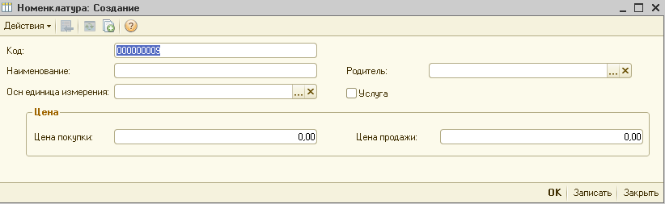

Рис. 1. Измененная форма элемента справочника Номенклатура

**Рекомендации по выполнению задания**

1. Первоначально информационная база должна быть пустой.

2. Выполните задание в соответствии с предлагаемым порядком.

3. Выгрузите информационную базу и прикрепите в курсе, имя файла должно быть следующее: Фамилия_Задание1_ 1Cv8.dt.